Guía de Cierre- Unidad 1

Autoconcepto y Relación con otros - 3º Básico

NOMBRE :…………………………………………………………………………CURSO: ………………………….

OBJETIVO(S) DE APRENDIZAJE: | OR03 OA 05_ Manifestar actitudes de solidaridad y respeto, que favorezcan la convivencia, como: actuar en forma empática (poniéndose en el lugar del otro); utilizar un buen trato (por ejemplo, saludar, despedirse, pedir por favor); evitar y rechazar toda forma de violencia y discriminación, ya sea por etnia, género, religión, nacionalidad, etc; respetar el derecho de todos a expresar opiniones y ser diferente; prestar ayuda especialmente a quien lo necesite; respetar el ambiente de aprendizaje
TEMA DEL TRABAJO: | Solidaridad, empatía, buen trato.
ACTIVIDADES DE APLICACIÓN: | - Interpretar imagen a través de frases breves.  - Escribir palabras clave según imagen.
MECANISMO DE EVALUACIÓN | Autoevaluación de acuerdo al proceso de desarrollo de guías 2 y 3.

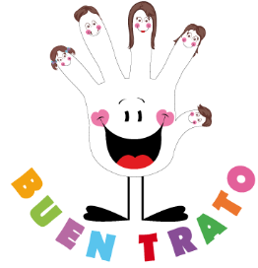
Ser solidarios, respetuosos, empáticos (poniéndose en el lugar del otro) es muy importante; también saludar, despedirse, pedir por favor, rechazar toda forma de violencia y discriminación, respetar el derecho de todos a expresar opiniones y ser diferente, prestar ayuda especialmente a quien lo necesite y así mantener una buena convivencia.

Lee atentamente las indicaciones de cada actividad y desarróllalas ya sea en el mismo instrumento, o en el cuaderno de la asignatura de Orientación.

Actividad
1. Piensa en una experiencia personal en donde haya existido una situación de buen trato, la reconocerás pues seguro incluye elementos como los descritos al inicio de la guía.

2. Si ya lo hiciste, debes escribir de qué se trató y explicar por qué crees que fomenta el buen trato.

3. Cuando hayas escrito tu experiencia de buen trato, realiza un dibujo que refleje dicha situación.

